OpenHarmony污点分析领域调研与HapFlow项目选择开题报告

选择方向：
Openharmony污点分析
选择工具：
HapFlow: The Taint Analysis Framework for OpenHarmony Apps
组员（小组3）：
王亦冕 23009200555
陈凯 23009201354
高智湧 23009201389
蔡亦林 22009200875
王晶晶 23009200143
目录
一、 研究意义 2
二、 相关现状调研 3
2.1 ArkAnalyzer：奠定ArkTS静态分析的基石 3
2.2 HM-SAF：面向HarmonyOS的跨层分析框架 4
2.3 HapFlow：OpenHarmony污点分析的专用化实现 4
2.3.1 HapFlow的系统架构 4
2.3.2 HapBench基准测试套件 5
2.3.3 实验结果与性能基线 5
2.3.4 Artifacts的完整性与可获取性 6
2.4 跨平台静态分析框架的技术脉络对比 6
三、 工具初步搭建情况 8
3.1 环境配置与依赖安装 8
3.2 HapFlow核心模块的初步理解与部署 8
3.2.1 HarmonyMain构造模块 8
3.2.2 Source/Sink API提取模块 8
3.2.3 基于IFDS的精确污点分析模块 8
3.3 HapBench基准测试套件的初步运行 8
四、 进度安排与预期成效 10
4.1 实验流程与里程碑 10
4.2 HapFlow的改进空间 10
4.2.1 现有技术局限性分析 10
4.2.2 具体改进方向 11
4.3 预期成效 11
五、 参考文献 12

研究意义
OpenHarmony作为我国自主研发的新兴开源分布式操作系统，在国家信息技术发展战略中占据重要地位^{[1]}。然而，相较于成熟的Android生态系统，OpenHarmony在移动软件工程研究领域，特别是安全分析方面，仍存在显著空白^{[1]}。本研究旨在通过开发HapFlow静态污点分析框架，填补这一研究空白，其研究意义主要体现在以下几个方面：
填补OpenHarmony生态安全分析工具的空白。OpenHarmony生态系统目前尚处于早期发展阶段，缺乏成熟的、专门针对其独特架构和语言特性设计的安全分析工具^{[1]}。现有针对Android等平台的分析工具无法直接复用，导致OpenHarmony应用面临潜在的安全风险难以被有效识别。本研究提出的HapFlow框架，作为首个专门针对OpenHarmony原生应用的静态污点分析框架，将直接填补这一关键技术空白，为OpenHarmony应用的安全开发和审计提供基础性支撑^{[7]}。
解决ArkTS语言及声明式UI带来的独特分析挑战。OpenHarmony应用采用ArkTS语言开发，其引入的struct、装饰器（如@Entry、@Component、@State）等新语法元素，以及ArkUI声明式UI范式（如嵌套系统组件），对传统JavaScript/TypeScript静态分析工具构成了根本性挑战，导致“语法与定义不匹配”和“程序结构不匹配”等问题^{[2]}。HapFlow通过构建在ArkAnalyzer等底层解析框架之上，并针对ArkTS的闭包机制、生命周期管理和异步调用模式进行精确建模，有效克服了这些语言和范式层面的技术障碍，使得对OpenHarmony应用的深层次安全分析成为可能^{[7]}。

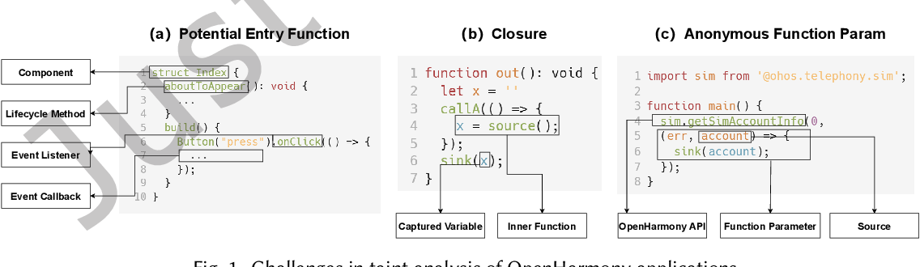
图1 ArkTS及声明式UI带来的独特分析挑战

提升OpenHarmony应用的安全性和用户隐私保护水平。污点分析是识别敏感数据泄露和恶意行为的关键技术。HapFlow能够精确追踪OpenHarmony应用中敏感数据（如地理位置、Cookie、蓝牙设备信息等）的传播路径，并识别其流入不安全汇聚点（如日志输出）的潜在泄露风险。通过提供高精度的污点分析结果，HapFlow将赋能开发者和安全审计人员，及时发现并修复应用中的安全漏洞和隐私泄露问题，从而显著提升OpenHarmony应用整体的安全性和用户隐私保护水平。
为OpenHarmony平台高级程序分析奠定基础。HapFlow在技术路径上继承了模块化、插件化的设计思想，并构建于APAK^{[3]}等高精度指针分析基础之上。其对OpenHarmony应用生命周期、异步调用和声明式UI的精准建模方法^{[7]}，不仅服务于污点分析，也为未来在OpenHarmony平台上开展其他高级程序分析任务（如漏洞检测、代码相似性分析、性能优化等）提供了经过验证的基础设施和设计范式。本研究的成果将有助于推动OpenHarmony平台程序分析领域的研究与发展。
推动静态分析技术在新型操作系统中的创新与应用。本研究针对OpenHarmony这一新型操作系统所面临的独特挑战，探索并实践了定制化的静态分析解决方案。HapFlow的成功经验将为其他新兴操作系统或具有独特语言/框架特性的平台，在构建其安全分析能力时提供有益的借鉴和参考，从而推动静态分析技术在更广泛领域内的创新与应用。

相关现状调研
OpenHarmony生态安全分析技术现状的发展遵循着从底层语言解析到上层专用安全工具的递进路径。这一演进过程不仅是为了应对ArkTS语言和声明式UI带来的独特挑战^{[2]}，也反映了学术界和工业界在构建新平台分析能力时，从基础架构到应用层解决方案的普遍模式。

ArkAnalyzer：奠定ArkTS静态分析的基石
作为OpenHarmony静态分析的基础框架，ArkAnalyzer的核心贡献在于解决了现有JavaScript/ TypeScript分析工具与ArkTS语言之间的根本性不兼容问题^{[2]}。其技术突破主要体现在三个模块化的设计上。

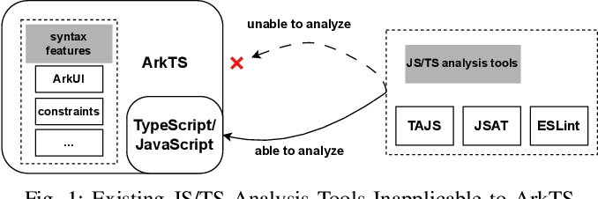
图2 现有JavaScript/ TypeScript分析工具与ArkTS语言之间的根本性不兼容问题

代码表示模块通过重新设计抽象语法树（AST）来建模ArkTS特有的语法结构。该模块将ArkTS中的 struct抽象为ArkClass，并引入抽象的Decorators类来处理@Entry、@Component等装饰器，从而直接解决了传统工具因“定义不匹配”而无法解析ArkTS代码的问题^{[2]}。
代码转换模块则通过三地址码转换和代码去糖化技术来简化复杂的程序结构。例如，它将形如x=a.b+c.d的复杂表达式转换为temp1=a.b; temp2 =c.d; x=temp1+temp2;的三地址格式^{[2]}。同时，该模块将ArkUI中的嵌套系统组件（如Row()、Column()）映射到OpenHarmony SDK的对应接口，并将其转换为使用create和pop函数的常规代码，以解决“结构不匹配”的挑战^{[2]}。
代码增强模块为后续高级分析提供预计算的支持信息，包括构建定义-使用链和基于规则的类型推断。该模块支持类层次分析（CHA）和快速类型分析（RTA）两种调用图构建算法，为污点分析等需要数据流追踪的任务奠定了必要的基础^{[2]}。

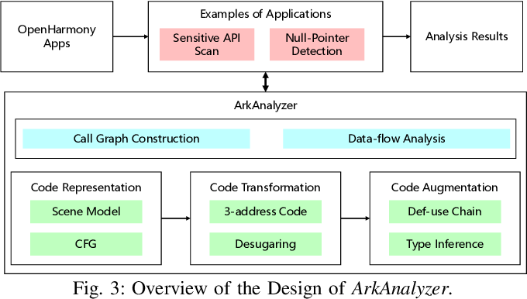
图3 ArkAnalyzer核心模块架构
ArkAnalyzer的工程实现是开源的，其代码仓库在Gitee上公开，这为后续研究和工具开发提供了可复现的工程基础^{[2]}。

HM-SAF：面向HarmonyOS的跨层分析框架
HM-SAF（HarmonyOS Static Analysis Framework）代表了针对HarmonyOS（与OpenHarmony同源）特有架构的专用分析框架的发展。该框架的核心创新在于提出了一种基于汇总内存的自底向上数据流分析算法，旨在解决传统Android分析框架无法直接应用于HarmonyOS跨层架构的难题^{[4]}。
HM-SAF的技术特点包括：专门设计了HMICCBench和HMNativeFlowBench基准测试套件，用于评估分析工具在跨组件及Native层数据流分析上的有效性^{[4]}。根据其公开的评估结果，该框架在检测数据泄露方面达到了93.6%的准确率^{[4]}。HM-SAF的提出标志着分析重点从通用的语言解析，转向了针对特定操作系统架构和组件交互模型的安全问题。

HapFlow：OpenHarmony污点分析的专用化实现
HapFlow是首个专门为OpenHarmony平台和ArkTS程序设计的静态污点分析框架^{[7]}。在技术演进路径上，它位于ArkAnalyzer所构建的基础设施之上，将底层语言解析能力与上层安全分析需求相结合。

HapFlow的系统架构
HapFlow的整体架构由三个核心模块组成，各模块职责边界清晰，便于理解与修改。
HarmonyMain构造模块：负责收集OpenHarmony应用中所有潜在的入口函数，包括UIAbility、BackupExtensionAbility和struct组件的生命周期方法（如onCreate、aboutToAppear等20余种），以及声明式UI中隐式绑定的回调函数（如onClick、onTouch等17种）。这些入口点被统一建模为一个虚拟主函数HarmonyMain，通过循环结构模拟所有可能的执行序列，作为数据流分析的统一入口。这一设计解决了声明式UI下回调函数不通过显式调用链触发、传统dummymain方法无法覆盖的问题——论文通过实验验证，Android平台的FlowDroid在面对同等逻辑的Jetpack Compose声明式UI代码时无法检出泄漏，而HapFlow的HarmonyMain策略能够正确覆盖此类场景^{[7]}。

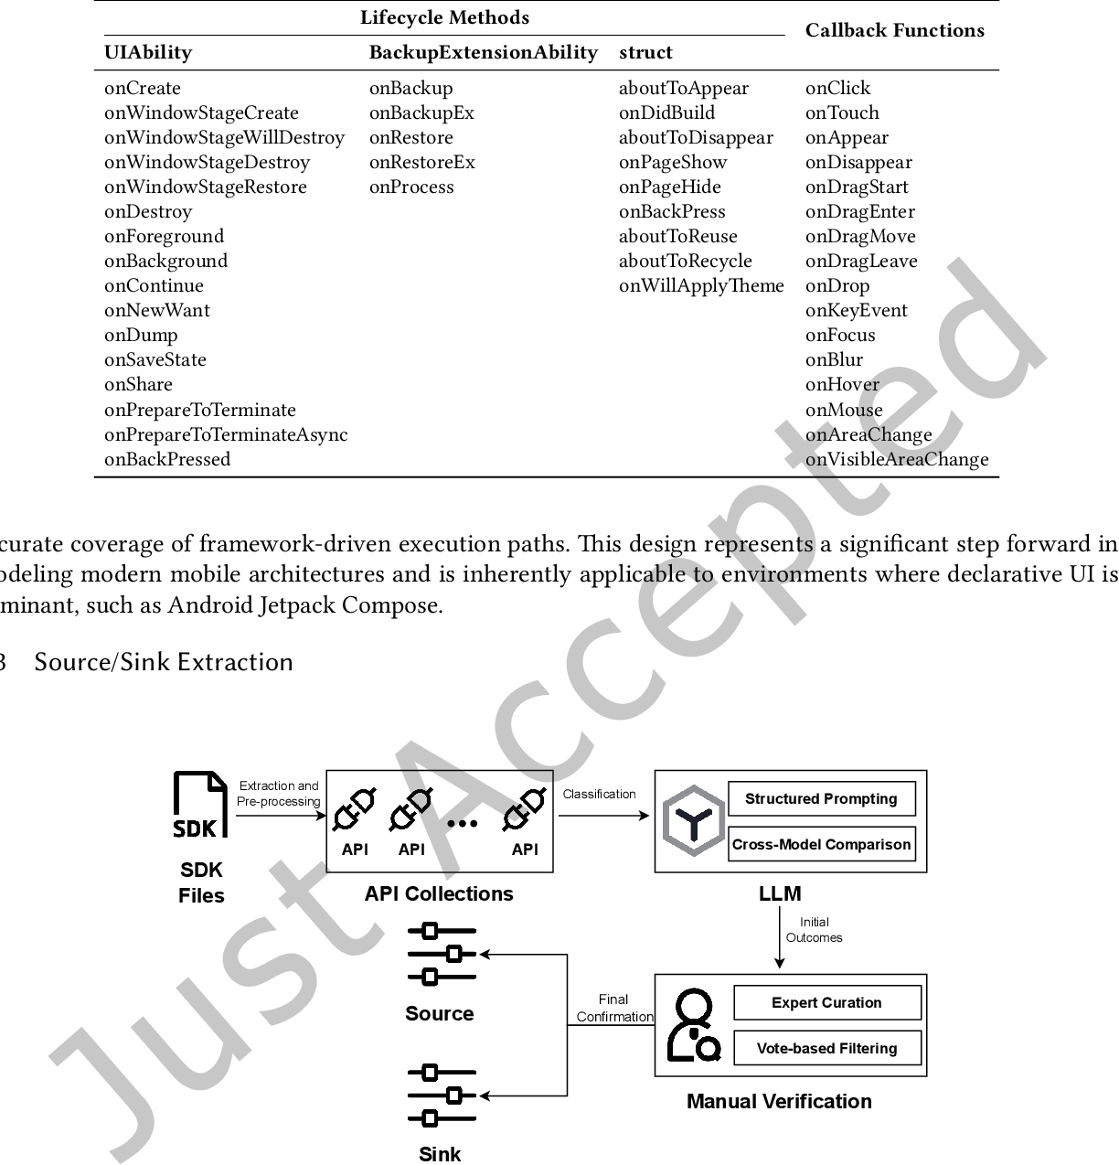
图4 OpenHarmony应用的声明周期方法与回调函数

Source/Sink API提取模块：采用LLM辅助与人工验证相结合的方法，从OpenHarmony SDK的12,019个API定义中系统性地识别和分类敏感API。最终确定了730个高敏感度Source API、1,336个中敏感度Source API和172个Sink API。值得注意的是，HapFlow将Source API细分为三种类型：returnSource（通过返回值获取敏感数据）、paramSource（框架在运行时注入的生命周期参数）和callbackSource（通过回调函数参数传递敏感数据），这种细粒度的分类使得分析能够覆盖OpenHarmony独特的API设计模式。该分类结果经两位领域专家独立双盲标注验证，Cohen's Kappa系数分别为0.8955（Source）和0.8601（Sink），表明高度一致性^{[7]}。
基于IFDS的精确污点分析模块：实现了流敏感、字段敏感、上下文敏感和别名敏感的过程间污点分析。该模块在继承IFDS算法框架理论保障的基础上，针对ArkTS的闭包机制进行了专门扩展——通过将闭包捕获变量显式编码到ArkIR中（合成%closure对象），并设计专用的闭包感知传播算法，解决了ArkTS中闭包变量可变修改导致的数据流分析难题。此外，该模块还实现了增强的调用解析机制，将SDK函数调用、函数类型变量调用以及回调参数调用分别处理，确保调用图的完整性^{[7]}。

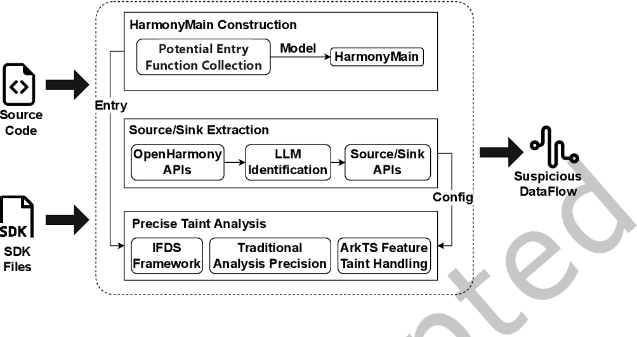
图5 HapFlow三个核心模块

HapBench基准测试套件
HapFlow配套构建了HapBench基准测试套件，这是目前唯一专门面向OpenHarmony应用的污点分析评估基准^{[7]}。HapBench包含7个类别共67个测试用例，覆盖了以下典型场景：
- Aliasing（6例）：变量别名引发的污点传播
- Anonymous Constructs（10例）：匿名函数与匿名类的作用域与数据依赖
- Array-Like Structures（5例）：数组、Set、Map等聚合数据结构的污点流
- Field And Object Sensitivity（6例）：对象级与字段级的独立数据流
- General Language Features（22例）：闭包、参数传递、异常处理、继承、多态等
- Lifecycle Modeling（13例）：生命周期函数与回调函数的隐式调用
- OpenHarmony Specific APIs（5例）：OpenHarmony特有的API数据流模式
该基准在设计上借鉴了Android领域广受认可的DroidBench，并在三个维度进行了专门扩展：生命周期模型适配（多组件多生命周期）、ArkTS语言特性（闭包可变变量、声明式UI状态绑定）和OpenHarmony专有API（returnSource/paramSource/callbackSource三种类型）。每个测试用例均提供明确的ground truth标注（预期泄漏数量），便于自动化评估^{[7]}。

实验结果与性能基线
HapFlow在论文中展示了充分的实验验证，提供了强大的论据。
HapBench精度评估：在67个测试用例上，HapFlow取得了96.15%的精度和94.34%的召回率，其中TP=50, TN=12, FP=2, FN=3。2个误报分别来自数组结构的字段不敏感处理和生命周期方法执行顺序的保守近似；3个漏报则与ArkAnalyzer底层的IR翻译缺陷和复杂匿名类信息不完整有关^{[7]}。
大规模应用评估：在3,490个开源OpenHarmony应用上，HapFlow识别出73条敏感数据泄漏流，其中8条为误报。最常见的泄漏模式是敏感数据（地理位置、Cookie、蓝牙配对设备、音频流等）流入日志输出（hilog.info/console.log）。分析结果已在商业应用中获得开发者确认，5条泄漏被验证为真实的隐私问题^{[7]}。
性能表现：对于绝大多数代码量在10,000行以下的项目，HapFlow能在10秒内完成全量分析（包括ArkAnalyzer预处理和污点分析）。在3,490个项目中，仅40个（1.15%）超过10秒，5个（0.14%）超过100秒。核心污点分析平均仅占总执行时间的9.53%。内存方面，多数项目RSS约100MB，仅3个项目超过1GB^{[7]}。
消融实验：论文通过三组消融实验（hf1: 禁用HarmonyMain入口建模; hf2: 禁用闭包传播; hf3: 禁用回调参数Source识别）验证了各模块的必要性。hf1的影响最显著，在真实应用中检出的泄漏从73条骤降至4条，充分说明了HarmonyMain对声明式UI分析的关键作用^{[7]}。

Artifacts的完整性与可获取性
HapFlow的搭建可行性首要保障在于其完整的开源制品体系。论文明确提供了Artifact的公开链接，包含框架源代码与实验所需的配置文件^{[10]}。同时，其底层依赖的ArkAnalyzer框架已在Gitee平台开源，提供了代码表示、三地址码转换、代码去糖化、调用图构建等完整的基础分析模块^{[2]}。HapFlow在ArkAnalyzer之上构建，两者的关系类似于Android生态中FlowDroid与Soot的关系——ArkAnalyzer提供基础静态分析基础设施（中间表示、控制流图、调用图），HapFlow在此之上实现过程间数据流分析与污点追踪。

跨平台静态分析框架的技术脉络对比
将OpenHarmony生态的工具与其它成熟平台的框架进行对比，可以更清晰地理解其技术演进的独特性和面临的挑战。

表1 跨平台静态分析框架的技术脉络对比
分析框架 | 目标平台 | 核心技术特点 | 演进阶段定位
ArkAnalyzer | OpenHarmony/ ArkTS | 重新设计AST、三地址码转换、代码去糖化 | 基础设施构建：解决语言级解析的根本问题
HM-SAF | HarmonyOS | 基于汇总内存的自底向上数据流分析 | 通用分析框架：针对特定OS架构的跨层分析
HapFlow | OpenHarmony | 生命周期感知的污点分析（据论文标题推断） | 专用安全工具：在基础设施上实现特定安全分析
FlowDroid | Android | 上下文、流、字段敏感分析，基于Soot框架 | 成熟生态中的专用安全工具
PhASAR | C/C++ | IFDS/IDE算法、LLVM IR分析、模块化设计 | 语言无关的中间表示分析框架
EvoTaint | Android | 增量式污点分析，适应应用演化 | 在成熟基础设施上对分析性能的优化

与Android生态的对比揭示了根本差异：Android的分析工具（如FlowDroid、EvoTaint^{[9]}）建立在成熟的Java字节码分析基础设施（如Soot）之上，其演进重点在于优化分析精度、性能和应对新范式（如增量分析）。而OpenHarmony的分析工具则必须从解决ArkTS语言解析这一的挑战开始^{[2]}。
与C/C++框架的对比则提供了架构设计上的启示。例如，PhASAR框架通过提供高层API（如类层次、调用图、数据流求解器），将复杂的静态分析算法对开发者隐藏，使其只需关注数据流问题的定义^{[5]}。这种降低使用门槛、提高模块化程度的理念，对ArkAnalyzer及后续工具的演进具有参考价值。

工具初步搭建情况
本研究选择HapFlow作为核心分析工具，并基于其开源制品进行初步搭建与环境配置。HapFlow的工程可行性得益于其完整的开源制品体系和清晰的模块化架构。目前，我们已按照论文提供的指导，完成了实验环境的初步搭建，并对HapFlow及其依赖的基础设施进行了部署。

环境配置与依赖安装
实验环境基于 Ubuntu 20.04 LTS (Linux kernel 5.15.0-126) 构建^{[7]}。为确保实验的可重复性和隔离性，我们通过 VMware 虚拟机进行了实验环境严格复现、资源隔离与快照管理，以便排除因实验环境不同对复现产生的影响。核心软件栈包括 Node.js 及其配套的 npm 包管理器，以及 TypeScript 编译链。
我们对工具的Artifacts的工程结构进行了初步探索：
- arkanalyzer/：ArkTS静态分析基础设施，作为HapFlow的底层依赖。
- hapflow/：HapFlow污点分析核心实现与测试入口。
- HapBench/：HapFlow配套的基准测试套件，包含67个测试用例。
- sdk/：OpenHarmony SDK文件，用于API解析与Source/Sink识别。
目前，我们已完成了项目依赖的安装。在arkanalyzer/和hapflow/目录下，已分别执行 npm install 命令，完成了所有项目依赖的安装。这确保了HapFlow及其底层依赖（如ArkAnalyzer）的各项模块能够正常运行。

HapFlow核心模块的初步理解与部署
HapFlow的整体架构由三个核心模块组成，各模块职责边界清晰。通过初步的代码阅读和文档查阅，我们对这些模块的功能有了初步理解，并确认了其在当前环境下的可部署性：

HarmonyMain构造模块
该模块负责收集OpenHarmony应用中所有潜在的入口函数，包括UIAbility、BackupExtensionAbility和struct组件的生命周期方法，以及声明式UI中隐式绑定的回调函数。这些入口点被统一建模为一个虚拟主函数HarmonyMain，作为数据流分析的统一入口。我们已确认该模块的代码结构和逻辑，并理解其在解决声明式UI下回调函数触发机制中的关键作用。

Source/Sink API提取模块
该模块采用LLM辅助与人工验证相结合的方法，从OpenHarmony SDK中识别和分类敏感API。HapFlow将Source API细分为returnSource、paramSource和callbackSource三种类型。我们已定位到相关的API定义文件和分类逻辑，并理解其细粒度分类对于覆盖OpenHarmony独特API设计模式的重要性。

基于IFDS的精确污点分析模块
该模块实现了流敏感、字段敏感、上下文敏感和别名敏感的过程间污点分析。它继承了IFDS算法框架的理论保障，并针对ArkTS的闭包机制进行了专门扩展。我们已初步了解该模块在HapFlow代码库中的实现位置和主要逻辑，并确认了其对调用解析机制的处理方式。

HapBench基准测试套件的初步运行
作为初步搭建情况的验证，我们已尝试运行HapFlow配套的HapBench基准测试套件。
在hapflow/目录下运行tests/BenchTest.ts，该脚本负责批量执行HapBench中的67个测试用例。
批量实验的标准输出统一归档至 hapflow/out/BenchOutput.txt，其中记录了按用例检出的污点条数。通过初步运行，我们确认了测试流程的连通性，并获得了初步的输出结果，为后续的基线复现和指标核对奠定了基础。
通过上述初步搭建工作，我们已成功配置了HapFlow的运行环境，部署了其核心组件，并验证了基准测试套件的可执行性。这为后续深入理解HapFlow的内部机制、复现论文实验结果以及开展改进工作提供了坚实的基础。

进度安排与预期成效
本项目的实验部分将严格遵循“可复现基线 + 可验证改进 + 可审计对比”的核心原则，旨在首先复现并对齐HapBench基准测试结果，在此基础上开展针对性改进，并最终通过对比实验验证改进效果。

实验流程与里程碑
实验流程将沿用“对照验证 + 消融复核”的范式，分为三个阶段：

表2 进度安排与里程碑
阶段/周次 | 核心工作 | 可验收交付物
第1周 | 指标复现与基线核对  ：运行HapBench基准实验，进行消融实验，量化各改进模块的边际贡献。基准实验结果；消融实验结果 | 论文实验复现结果；
第2周 | 改进实现与回归验证：围绕改进方向（见4.2），实施增量改动。在关键用例上进行持续回归测试，确保改动行为可控、可解释。 | 代码改动清单；关键用例回归结果；
第3周 | 改进后全量对比与再消融：在相同环境快照下，再次运行HapBench基准测试，获取改进后的指标。进行消融实验，量化各改进模块的边际贡献。 | 改进前后对比表（指标与性能）；再消融结果分析报告
第4周 | 汇总与材料整理：完成开题/结题文档的撰写，整理复现步骤、实验结果归档、图表与结论，确保所有材料可供审阅。 | 开题/结题文档；复现步骤与结果归档；图表与结论

HapFlow的改进空间
通过对HapFlow源代码的初步阅读与架构理解，结合论文中对其设计目标和技术实现的阐述，我们从工程实用性、性能评估体系、分析基础设施灵活性以及核心算法健壮性等维度，识别出该框架若干值得深入探索的潜在改进方向。这些方向既涉及工具成熟度层面的工程增强，也涵盖分析精度层面的算法优化。

现有技术局限性分析
分析结果的可读性与可用性不足。静态污点分析工具的核心价值不仅在于检出能力，更在于将分析结果以开发者友好的方式呈现。初步观察HapFlow的代码结构可以发现，其分析结果主要以控制台文本输出的形式展示，缺乏结构化或可视化的呈现手段。对于包含多步传播路径的复杂泄漏场景，纯文本输出难以帮助开发者快速理解污点的源头、汇聚点以及中间传播链路，这在一定程度上限制了该工具在实际安全审计场景中的应用价值。
成熟的静态分析工具（如Android生态的FlowDroid、通用框架PhASAR等）普遍提供结构化的分析报告，甚至支持交互式的可视化浏览。因此，为HapFlow补充结构化的报告输出能力，将是提升其工具链完整度的一个有意义的方向。
异常流处理的完整性。异常处理机制（try-catch-throw）是ArkTS/TypeScript程序中广泛使用的控制流结构，污点数据亦可能经由异常抛出与捕获的路径进行传播。在论文实验结果分析中，我们发现HapFlow在识别Catch块中的污点时出现了漏报的情况。在代码走查过程中，我们注意到HapFlow的异常流污点传播模块存在若干标注为待完善的逻辑，源代码中也留有相关的TODO注释，暗示开发者对该部分功能的完善性持保留态度。^{[10]}
具体而言，在IFDS/IDE算法框架的过程内节点处理逻辑中，当数据流函数针对throw语句返回多个数据流事实（如恒等传播与异常传播）时，循环变量的状态管理方式可能导致部分数据流事实未能被传播到正确的后继节点^{[10]}。这类问题容易造成经由throw-catch路径传播的污点被遗漏，产生漏报。对该机制的深入分析和修复，有望以较小的改动量显著提升框架在异常相关测试场景下的召回率。

具体改进方向
基于上述对HapFlow潜在局限性的分析，我们拟从以下两个方向展开改进工作。每个方向针对一类明确的不足，具有清晰的技术路线和可预期的改进效果。
改进方向一：构建可视化报告生成模块。针对分析结果可读性不足的问题，计划为HapFlow新增报告生成模块。该模块将读取污点分析引擎输出的泄漏结果（包含完整的传播路径信息），提取每条路径中各语句的源文件位置、行号、所属方法及语句文本等信息，生成结构化的HTML报告。报告应包含泄漏总数概览、每条路径的可折叠展示以及源点与汇点的醒目标注，使分析结果直观可读。该模块预计为独立的工具类，可灵活集成到单例分析和批量测试两种使用场景中。
改进方向二：修复异常流污点传播缺陷。针对异常流处理的完整性问题，计划深入分析过程内节点处理函数中throw语句相关的数据流传播逻辑，定位循环变量状态管理中可能存在的副作用问题并加以修复。预期修复方案为通过引入局部变量隔离循环迭代间的状态，确保数据流函数返回的每个事实都能被独立地传播到正确的后继节点。该修复预计改动量极小，但有望使涉及throw-catch路径的漏报场景得到改善，从而提升框架在异常相关测试用例上的召回率。

预期成效
本项目的预期成效以“结果对齐、改进可验证、结论可复查”为标准：
基线复现：在HapBench上得到与论文可对照的HapBench基准实验结果与消融实验结果。
改进落地：形成可独立运行的结果可视化报告模块与异常流传播修复，并确保在关键用例上行为可解释。
对比结论：输出改进前后在 HapBench 上的效果对比。
复现材料：沉淀一份可直接复查的实验说明（环境、命令、配置、输出与归档结构），使审阅者可快速验证结论。

参考文献
- Li, L., Gao, X., Sun, H., Hu, C., Sun, C., Wang, H., ... & Wang, H. (2025). Software engineering for openharmony: A research roadmap. ACM Computing Surveys, 58(2), 1-36.
- Chen, H., Chen, D., Yang, Y., Xu, L., Gao, L., Zhou, M., ... & Li, L. (2025, April). Arkanalyzer: The static analysis framework for openharmony. In 2025 IEEE/ACM 47th International Conference on Software Engineering: Software Engineering in Practice (ICSE-SEIP) (pp. 136-147). IEEE.
- Yang, Y., Xu, L., Zhou, M., & Li, L. (2025, November). Context-Sensitive Pointer Analysis for ArkTS. In 2025 40th IEEE/ACM International Conference on Automated Software Engineering (ASE) (pp. 3262-3273). IEEE.
- Zhu, Y., Guo, J., Xu, F., Chen, R., Zhang, X., Yi, S., & Yu, J. (2023, August). HM-SAF: Cross-Layer Static Analysis Framework For HarmonyOS. In 2023 IEEE Smart World Congress (SWC) (pp. 1-10). IEEE.
- Schubert, P. D., Hermann, B., & Bodden, E. (2019, April). Phasar: An inter-procedural static analysis framework for c/c++. In International Conference on Tools and Algorithms for the Construction and Analysis of Systems (pp. 393-410). Cham: Springer International Publishing.
- ZERO-A-ONE. GitHub. https://github.com/ZERO-A-ONE.
- Chen, H., Zhou, M., Zhao, Y., & Li, L. (2026). HapFlow: The Taint Analysis Framework for OpenHarmony Apps. ACM Transactions on Software Engineering and Methodology.
- Zhao, Y. (2024). Yanjie Zhao - Homepage. https://yanjiezhao96.github.io.
- Guo, J., & Cai, H. (2026). EvoTaint: Incremental static taint analysis of evolving Android apps. ACM Transactions on Software Engineering and Methodology, 35(4), 1-46.
- Anonymous. HapFlow Artifacts. Figshare. https://figshare.com/s/8e5c07d1d6d6da88439b

